## 第2讲　地球自转的意义

### 课时8　地球自转特征　产生昼夜交替

1．地球自转特征

(1)概念：地球在围绕着地轴作自西向东的自转，地轴北端始终指向北极星附近。

(2)方向

|  |  |
| --- | --- |
| 侧视 | 自西向东 |
| 俯视 | 在北极上空看，作逆时针旋转 |
| 在南极上空看，作顺时针旋转 |

(3)周期：23时56分4秒(1恒星日)，是地球自转的真正周期。

(4)速度

|  |  |
| --- | --- |
| 线速度 | 赤道上最大，向两极递减，极点为0 |
| 角速度 | 除南、北两极点外，其他地点都相同，大约每小时转动15° |



理解地球自转速度

(1)认识角速度和线速度

①角速度是指单位时间内转过的角度。

②线速度是指单位时间内转过的弧线长度。

(2)地球同步卫星与地球表面对应点速度比较：角速度相同，均为每小时15°；线速度大于地面上的对应点。

(3)地球表面纬度相同的点，海拔越高，线速度越大。

2．产生昼夜交替

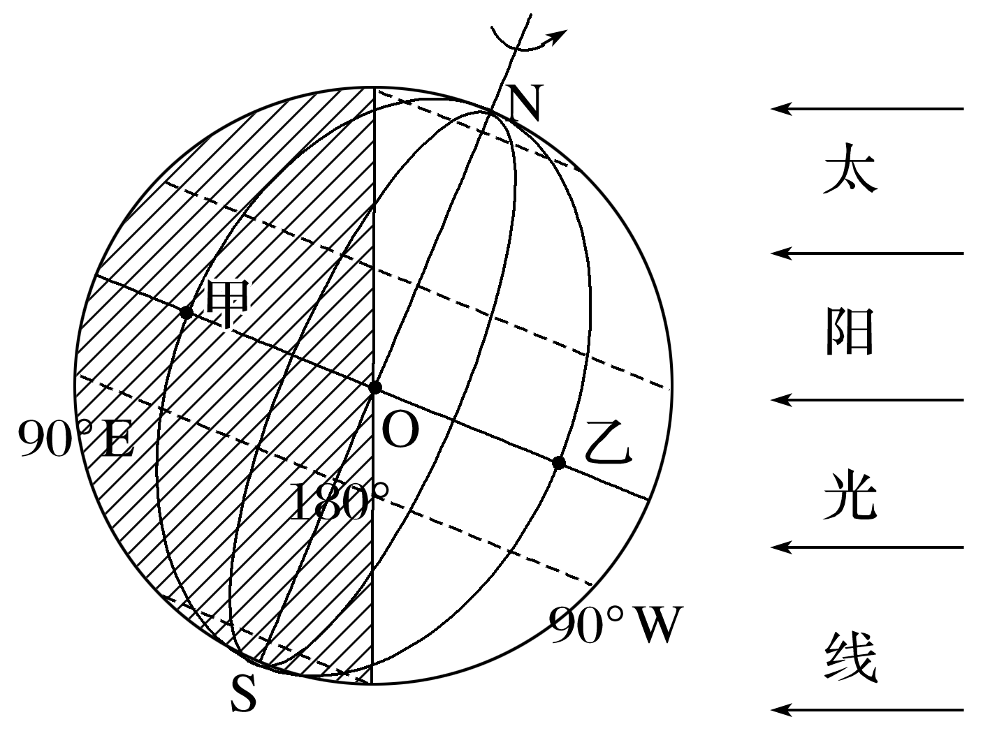

(1)昼夜现象：地球是一个自身不发光、不透明的球体。上图中甲位于夜半球，乙位于昼半球。

(2)晨昏线

|  |  |  |
| --- | --- | --- |
| 概念 | | 昼半球与夜半球的分界线 |
| 构成 | 晨线 | 自西向东，由夜半球到昼半球的分界线。晨线上正值日出 |
| 昏线 | 自西向东，由昼半球到夜半球的分界线。昏线上正值日落 |

(3)昼夜交替

①成因：地球的自转。

②周期：24小时(1太阳日)。

③意义：昼夜温差不至于过大；形成“日出而作，日落而息”的作息规律。



昼夜现象的形成

(1)昼夜现象是一个静止的概念，主要是由地球的不透光性决定的。昼夜交替是一个动态概念，它主要是由地球自转运动而产生的。

(2)昼夜的形成与地球运动无关。如果地球不自转只公转，也有昼夜交替现象，只不过周期为一年。



1．地球自转的线速度

(1)影响地球自转线速度的因素

|  |  |  |
| --- | --- | --- |
| 因素 | 影响 | 关系 |
| 纬度 | 纬度相同，线速度相同；纬度越低，线速度越大 | 负相关 |
| 海拔 | 海拔越高，线速度越大 | 正相关 |

(2)地球自转线速度大小的应用

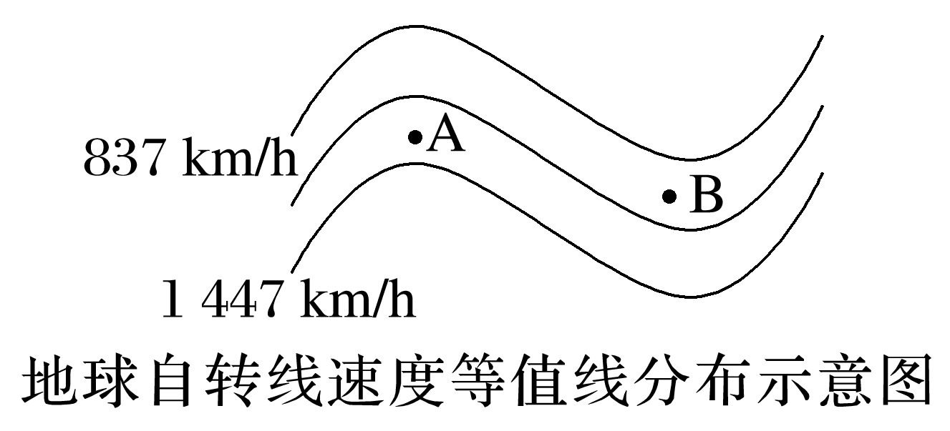

①判断南、北半球

由北向南，线速度越来越大的为北半球；越来越小的为南半球。如上图位于北半球。

②判断纬度带

自转线速度

如上图位于中纬度。

③判断地势高低

地球自转线速度等值线凸向低处，说明线速度比同纬度其他地区大，即地势较高(如上图中A处可能为山地、高原等)；地球自转线速度等值线凸向高处，说明线速度比同纬度其他地区小，即地势较低(如上图中B处可能为谷地、盆地等)。

2．晨昏线(圈)

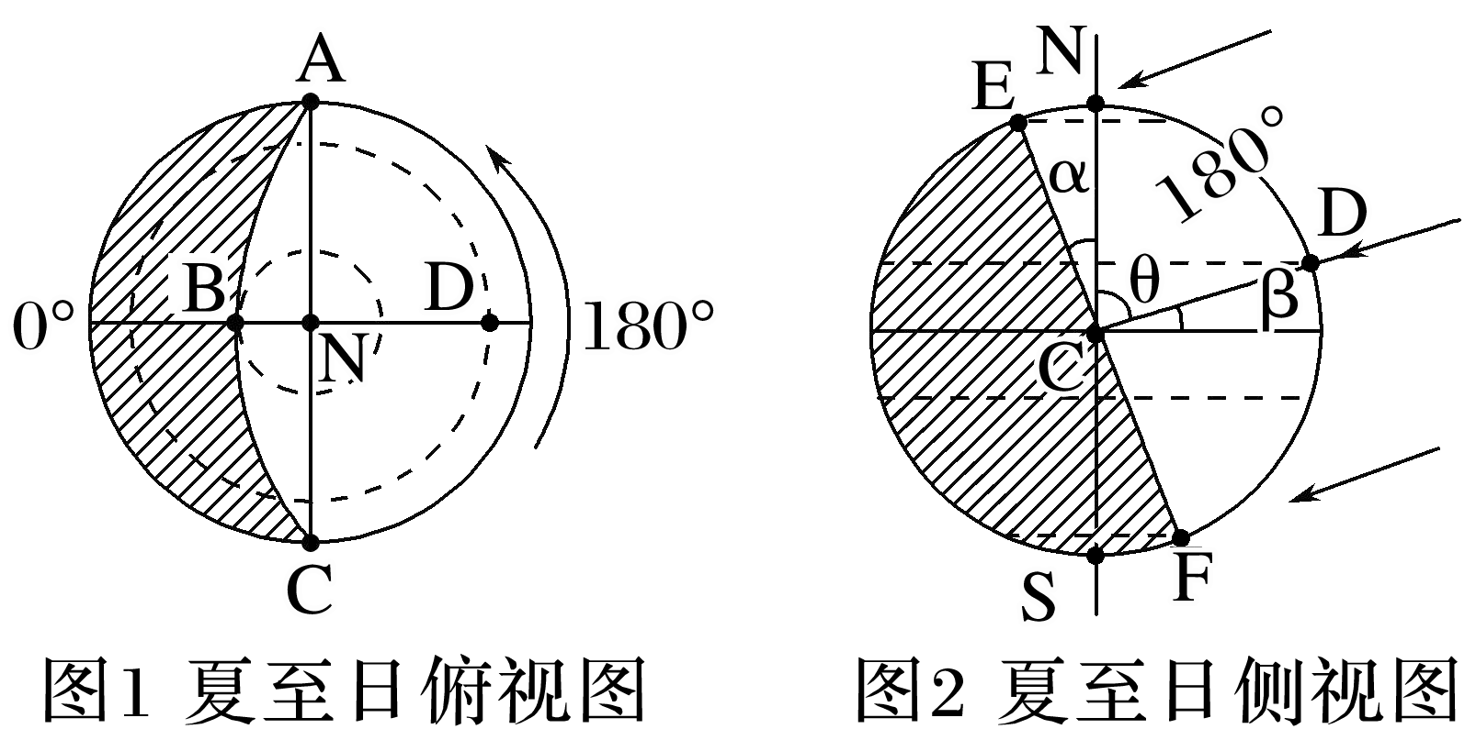

(1)晨昏线的三种判断方法

|  |  |
| --- | --- |
| 自转法 | 顺着地球的自转方向，由夜进入昼的为晨线，由昼进入夜的为昏线 |
| 时间法 | 赤道上地方时为6时的是晨线，地方时为18时的是昏线 |
| 方位法 | 夜半球东侧为晨线，西侧为昏线；昼半球东侧为昏线，西侧为晨线 |

如图1中为晨线，为昏线，图2中为晨线。

(2)晨昏线的六个特点

①平分地球，是过球心的大圆。

②晨昏线所在平面与太阳光线垂直，晨昏线上各地太阳高度均为0°。

③晨昏线永远平分赤道。

④晨昏线与经线圈的夹角(α)变化范围为0°～23°26′，且与太阳直射点的度数相同，即图2中∠α＝∠β。

⑤晨昏线在二分日时与经线圈重合，在二至日时与极圈相切。

⑥晨昏线以15°/h的速度自东向西移动。

(3)晨昏线的应用

①确定地球的自转方向

根据地球的自转方向可判断晨昏线，反过来，也可根据晨(昏)线判断地球的自转方向，进而确定所属半球。如图1，为昏线，为晨线，则地球呈逆时针方向自转，为北半球。

②确定地方时

|  |  |  |  |
| --- | --- | --- | --- |
| 经线位置 | 图1 | 图2 | 确定地方时 |
| 昼半球的中央经线 | ND | NDFS | 12时 |
| 夜半球的中央经线 | NB | NES | 0时(24时) |
| 晨线与赤道交点所在的经线 | NC | NCS | 6时 |
| 昏线与赤道交点所在的经线 | NA | 无 | 18时 |

③确定太阳直射点的坐标

|  |  |
| --- | --- |
|  | 方法 |
| 纬度的确定 | a.太阳直射点的纬度与切点(晨昏线与纬线)的纬度互余；  b.太阳直射点的纬度＝晨昏线平面与地轴的夹角 |
| 经度的确定 | a.地方时12：00所在经线的经度；  b.昼半球的中央经线 |

如图1、图2中D点为太阳直射点(23°26′N，180°)。

④确定日期

|  |  |
| --- | --- |
| 晨昏线与经线重合 | 二分日 |
| 晨昏线与南北极圈相切 | 二至日 |
| 北极及其附近极昼 | 太阳直射点位于北半球(3月21日至9月23日) |
| 南极及其附近极昼 | 太阳直射点位于南半球(9月23日至次年3月21日) |

如图1、图2均为夏至日。

⑤确定昼夜长短

晨昏线将地球上的纬线分成昼弧和夜弧两部分，昼长等于该纬线昼弧所跨经度除以15°的商，夜长等于该纬线夜弧所跨经度除以15°的商。

⑥确定日出、日落时间

晨线经过该点的时刻即为日出时间，昏线经过该点的时刻即为日落时间。某地日出地方时为(12－昼长/2)时，日落为(12＋昼长/2)时。

⑦确定极昼、极夜的范围

晨昏线与哪个纬线圈相切，该纬线圈与极点之间的纬度范围内就会出现极昼或极夜现象，南北半球的极昼、极夜现象正好相反。



(天津文综)如图所示照片是摄影师在夜晚采用连续曝光技术拍摄的。照片中的弧线为恒星视运动轨迹。读图回答1～2题。

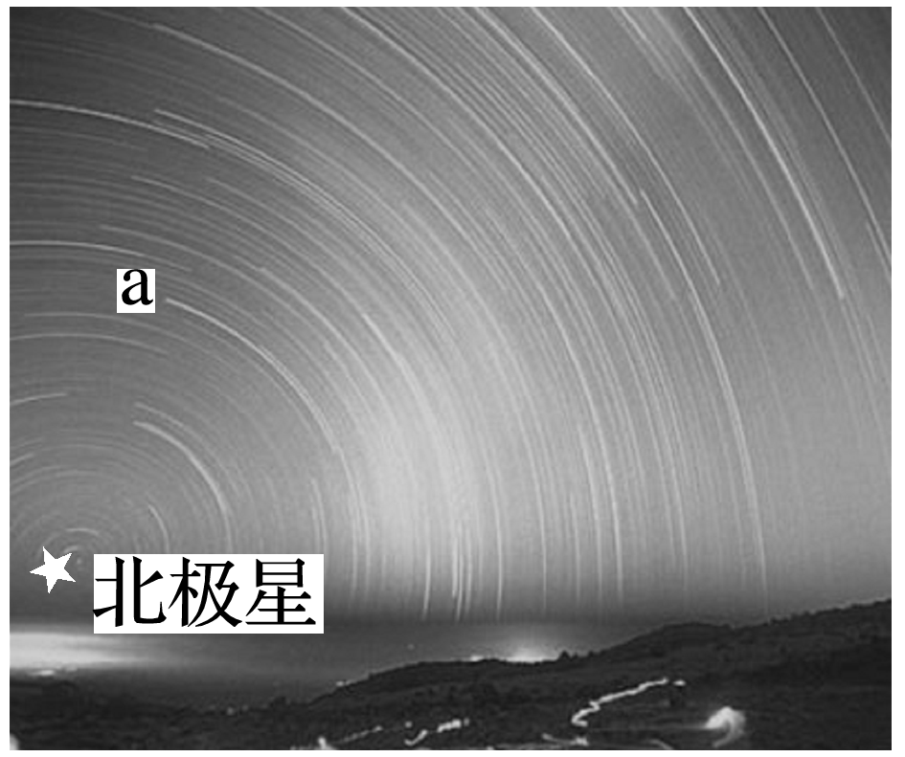

1．据图判断，摄影师拍摄的地点位于(　　)

A．低纬地区 B．中纬地区

C．北极附近 D．南极附近

2．图中a恒星视运动转过的角度约为50°，据此判断摄影师连续拍摄的时间为(　　)

A．1个多小时 B．3个多小时

C．5个多小时 D．7个多小时

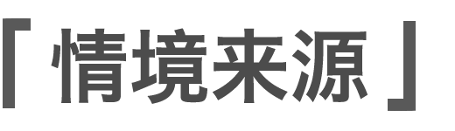

随着我国科技发展的需要，基础研究越来越深入，天文观测就是最基础的实践活动，本题源自基本的星空观测活动，属于生活情境。

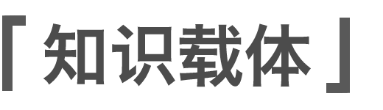

地球自转特征；地球上观测到北极星的仰角即当地的纬度；恒星视运动速度即地球自转角速度。

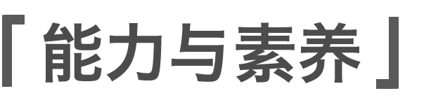

考查学生调动和运用地理知识，分析和解决地理问题的能力。考查了综合思维的核心素养。

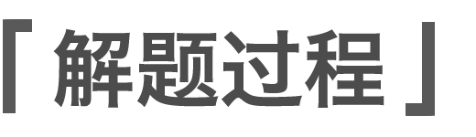

|  |
| --- |
| 第1题　能看到北极星，说明该地位于北半球；北极星的仰角很小，说明地理纬度较低。 |
| 第2题　恒星的视运动实际上是地球自转运动的反映，天空中的恒星视运动转过的角度约为50°，说明地球自转了约50°，地球自转的角速度是15°/h，因此为3个多小时。 |

答案　1.A　2.B



下图是“地球表面自转线速度等值线分布图”。读图，回答1～2题。

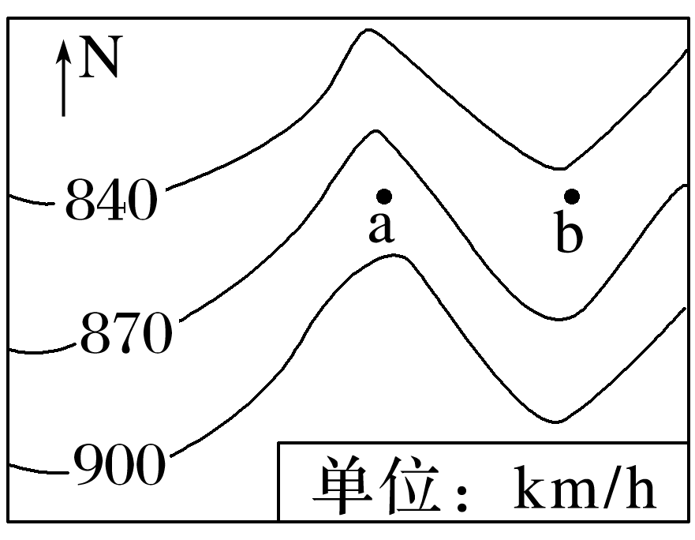

1．图示区域大部分位于(　　)

A．北半球中纬度 B．北半球低纬度

C．南半球中纬度 D．南半球低纬度

2．图中a、b两点纬度相同，但地球自转的线速度明显不同，原因是(　　)

A．a点地势高，自转线速度大

B．b点地势低，自转线速度大

C．a点地势低，自转线速度大

D．b点地势高，自转线速度大

答案　1.A　2.A

解析　第1题，南北纬60°处的自转线速度为837 km/h，南北纬30°处的自转线速度为1 447 km/h。读图可知，图示大部分区域的线速度大于837 km/h，小于1 447 km/h，故大部分区域纬度小于60°，大于30°；线速度向北逐渐减小，则该区域位于北半球。第2题，在纬度相同的情况下，海拔越高，地球自转线速度越大。

昼夜现象使地球表面出现晨昏线(圈)，把地球分为昼半球和夜半球。结合所学晨昏线的有关知识，完成3～4题。

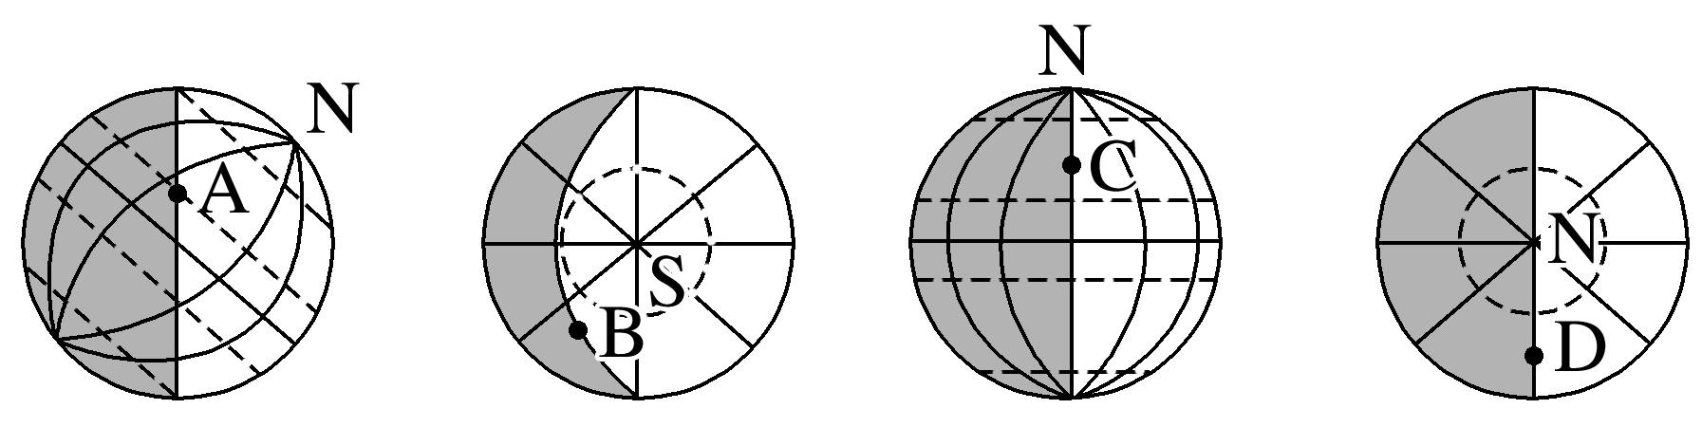

3．上图A、B、C、D四点中，处于昏线的是(　　)

A．A B．B C．C D．D

4．下列说法正确的是(　　)

A．上图A、B、C、D四点太阳高度为0°

B．晨线为顺地球自转方向由昼进入夜的线

C．晨线上地方时为6点

D．地球的昼夜现象是因为地球自转产生

答案　3.B　4.A

解析　第3题，顺着地球自转方向由昼半球到夜半球的是昏线，由夜半球到昼半球的是晨线。A、C、D点处于晨线上，B点处于昏线上，选B。第4题，晨昏线上太阳高度为0°，A正确；晨线为顺地球自转方向由夜进入昼的线，B错；晨线上地方时为日出时间，具体的时间与晨线所处的经线有关，其中晨线与赤道交点所在的经线地方时为6点，C错；地球的昼夜现象是因为地球不发光、不透明产生的，和地球自转无关，D错。选A。

### 答题指导　航天发射基地区位条件评价

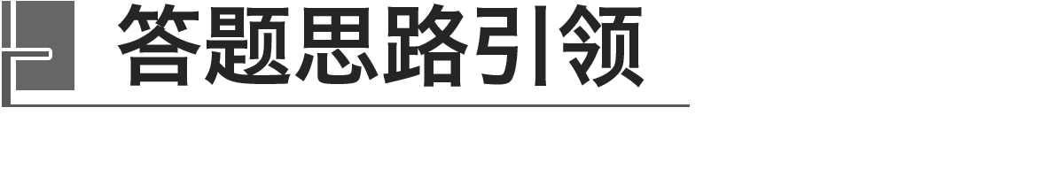

1．航天发射基地选址的条件

|  |  |
| --- | --- |
| 气象条件 | 晴天多、阴雨天少，风速小，湿度低，有利于发射和跟踪观测 |
| 纬度因素 | 纬度低，地球自转线速度大，可以节省燃料和降低成本 |
| 地势因素 | 地势越高，地球自转线速度越大 |
| 地形因素 | 地形平坦开阔，有利于跟踪观测 |
| 海陆位置 | 大陆内部气象条件好，隐蔽性强，人烟稀少，安全性强；海上人类活动少，安全性强 |
| 交通条件 | 对外交通便利，有利于大型航天装备的运输 |
| 安全因素 | 出于国防安全考虑，有的建在内陆山区、沙漠地区等地广人稀处，隐蔽性强 |

2.发射时间、方向

(1)我国发射时间：主要选择在冬季，便于航天测控网对航天器的监控、管理、回收。为实现全球监测，我国在南半球中纬度大洋上设有多艘“远望号”监测船，中纬西风带冬季风大浪急，为避开南半球冬季恶劣的海况，多选择在北半球冬季(南半球夏季)发射。

(2)发射方向：一般与地球运动方向一致，向东发射可充分利用地球自转线速度的作用，节约能源。

3．卫星返回基地的选址条件

(1)平坦开阔、地质条件稳定。

(2)城市稀少、人烟稀少。

(3)无大河、湖泊，森林少。

(4)降水较少，大气能见度高。如我国卫星返回基地在内蒙古自治区中部地区。